Tillsynsbegäran – information om höga naturvärden och fridlysta arter i avverkningsanmälan A 64658-2023 i Gotlands kommun
Detta dokument behandlar höga naturvärden i avverkningsanmälan A 64658-2023 i Gotlands kommun. Denna avverkningsanmälan inkom 2023-12-21 och omfattar 9,7 ha.
Vi begär härmed att Skogsstyrelsen fattar beslut enligt miljöbalken som säkerställer att skogens höga naturvärden bevaras samt säkerställer att EU-lagstiftning efterlevs och att artskyddsbrott förhindras. Vi önskar även ta del av de ställningstaganden och beslut som myndigheterna meddelar till följd av aktuell avverkningsanmälan och föreningens inlaga (se 34 § förvaltningslagen).
Nedan beskrivs fynd av naturvårdsarter och fridlysta arter som gjorts i det avverkningsanmälda området.

Naturvårdsarter
I avverkningsanmälan har följande 6 naturvårdsarter hittats: ädellav (EN), blek kraterlav (VU), garderönn (VU, §7), västlig njurlav (VU), strävlosta (S) och underviol (S). Av dessa är 4 rödlistade. För rödlistade arter har rödlistekategorin angivits inom parentes. Arter som är signalarter enligt Skogsstyrelsen har markerats med (S). För fridlysta arter anges även paragrafen i Artskyddsförordningen som arten är fridlyst enligt.
De påträffade naturvårdsarterna är ett tydligt kvitto på att detta rör sig om en skog med höga naturvärden. I Figur 1 visas en karta över det avverkningsanmälda området, där samtliga fyndplatser för naturvårdsarter som finns registrerade på Artportalen har markerats.
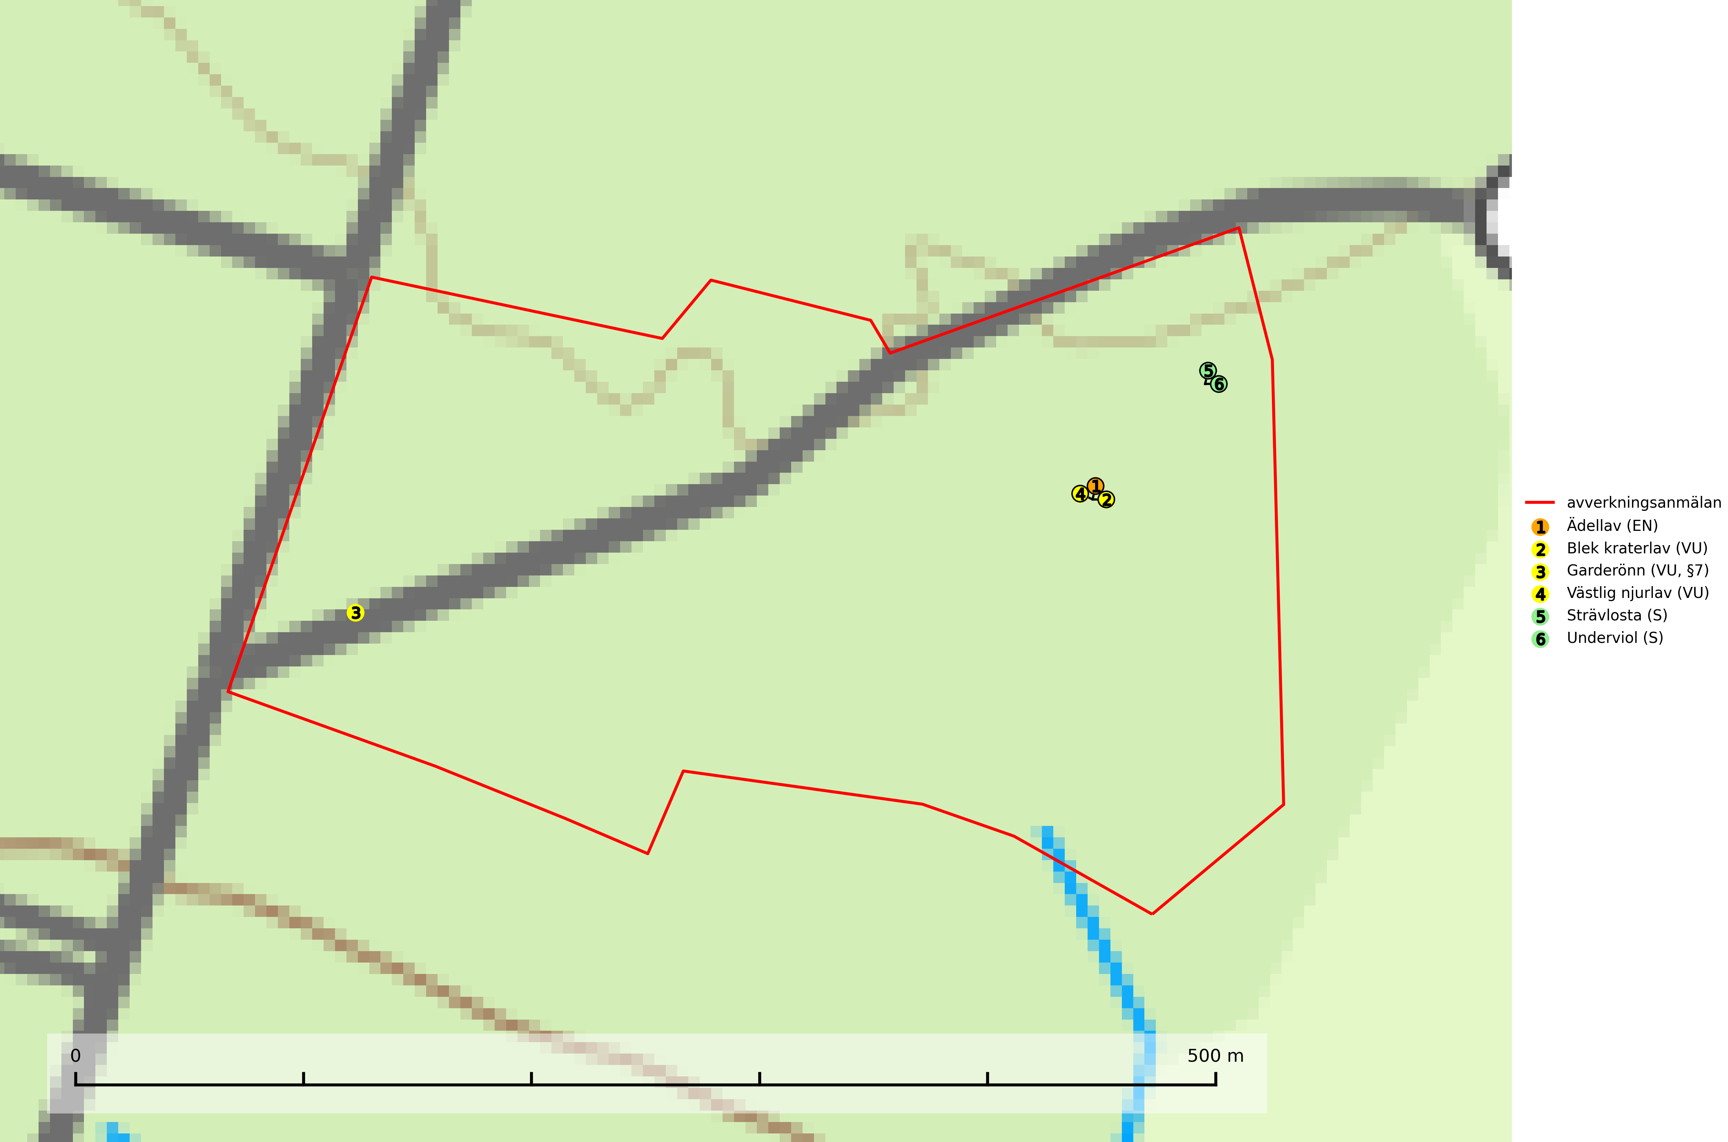
Figur 1. Fyndplatser för naturvårdsarter i det avverkningsanmälda området (röd linje). Markörer utan svart kant är placerade på fyndplatsen. Markörer med svart kant är placerade vid sidan av fyndplatsen och har ett svart streck som visar fyndplatsens exakta position. Kartans mittpunktskoordinat är N 6363182, E 711895 i SWEREF 99 TM.
Blek kraterlav (VU) växer på grova ädellövträd (till mer än 80% på ask och alm men någon gång på ek och lönn) i gamla skogar, öppna lövängar, alléer och kyrkogårdar. Arten förekommer på lokaler med lång trädkontinuitet, ofta tillsammans med den rödlistade almlaven (SLU Artdatabanken, 2024).
Strävlosta är ett sällsynt och exklusivt lundgräs som växer i extremrika ädellundskogar och lundar, men även i extremrika kalkbarrskogar. Arten är placerad högst upp i Skogsstyrelsens värdepyramid för bedömning av skog med höga naturvärden och på växtplatserna finns normalt många andra rödlistade och hotade arter (Nitare & Skogsstyrelsen, 2019).
Underviol är en bra signalart i hela sitt utbredningsområde i såväl lövlundar som kalkbarrskogar. Arten är särskilt intressant när den förekommer i barrskog och indikerar då troligen relikta och hotade kalkbarrskogsekosystem. Underviol tål inte dagens storskaliga skogsbruksmetoder även om den vid enstaka tillfällen lyckas kvarstå i fuktdråg efter avverkning (Nitare & Skogsstyrelsen, 2019).
Västlig njurlav (VU) växer på mossiga lövträdstammar eller klippor i områden med hög luftfuktighet och förekommer huvudsakligen på lövträd, främst asp men ofta också på ask, sälg, rönn, ek och lönn. Den mest typiska miljön är halvöppen blandskog i bergskanter med gran och senvuxna aspar. Arten hotas av avverkning av asp och andra lövträd i blandskogar samt av utglesning av skog på eller i omedelbar närhet av växtplatsen. Nyetablering och spridning försvåras av att aspar i blandskogar ofta avverkas i samband med gallringar. Lämpliga miljöer nyskapas i mycket begränsad omfattning. Västlig njurlav är placerad högst upp i Skogsstyrelsens värdepyramid för bedömning av skog med höga naturvärden och har minskat med 25 (20–30) % under de senaste 50 åren. Sedan 2010 har minskningstakten ökat och överstiger gränsvärdet för Sårbar (VU) enligt A-kriteriet. (A3bc) (SLU Artdatabanken, 2024; Nitare & Skogsstyrelsen, 2019).
Ädellav (EN) är en starkt hotad lav som förekommer i kulturmiljöer som lövängar och ädellövträdsdungar på inägomark, skogsmiljöer som ädellövskog samt blandskogar med asp och gran. Luftfuktigheten är alltid hög. Arten är placerad högst upp i Skogsstyrelsens värdepyramid för bedömning av skog med höga naturvärden och lokaler bör skyddas mot slutavverkning och dikning (SLU Artdatabanken, 2024; Nitare & Skogsstyrelsen, 2019).

Fridlysta arter
Följande fridlysta arter har sina livsmiljöer och växtplatser i den avverkningsanmälda skogen: garderönn (VU, §7).
Garderönn (VU, §7) är strikt skyddad enligt §7 Artskyddsförordningen (bilaga 1) vilket innebär att hela dess livsmiljö ska bevaras. Den är enbart är känd från ett mindre område på östra Gotland där den växer i gles kalktallskog och på kalkhällar. Arten hotas genom sin lilla population. Markägare och verksamma inom skogsnäringen inom det område där garderönnen växer måste lära sig känna igen denna strikt skyddade art, för att undvika att skada den av misstag (SLU Artdatabanken, 2024).

